Apple iOS 安裝使用 TWAREN SSL-VPN
- 本網頁輸出的 pdf 檔

Step 0
- 請先參閱 TWAREN SSL VPN 服務資訊
- Juniper SA-6500 的連線主機為 https://sslvpn9.twaren.net/nthu。
- 限本校教職員工生且有「校園無線區域網路帳號」方可使用。
- 以下範例使用的設定：
  - 帳號名稱：username@wlan.nthu.edu.tw。

Step 1:安裝 Junos Pluse
- 以 iPad 平台為例，說明如下：
- 主畫面下點選「App Store」
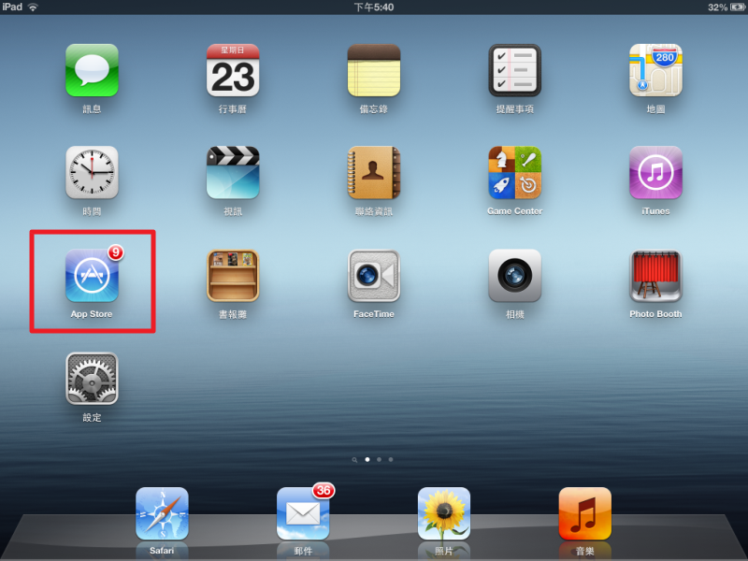
- 搜尋並下載安裝免費軟體「Junos Pulse」
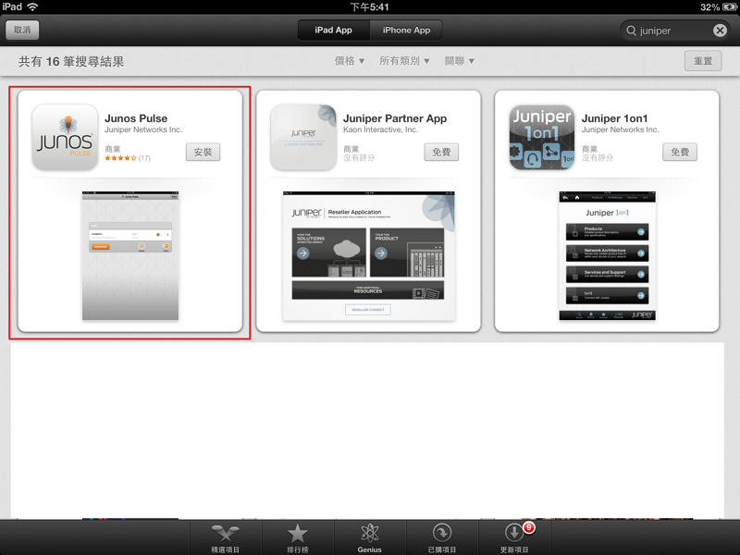
- 安裝完成後，出現「EULA 用戶端軟體使用者授權合約」，點選「接受」
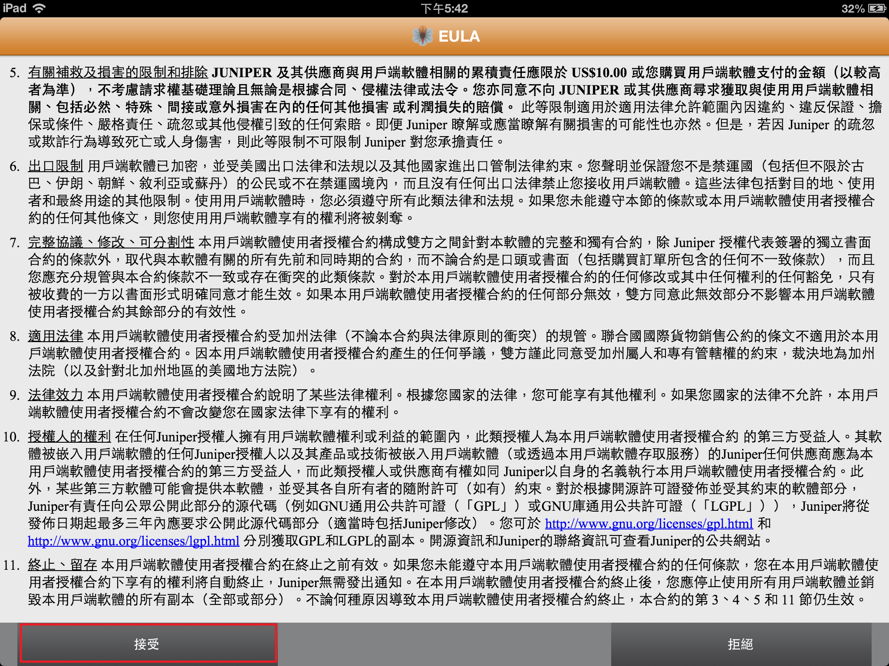
- 點選「啟用」
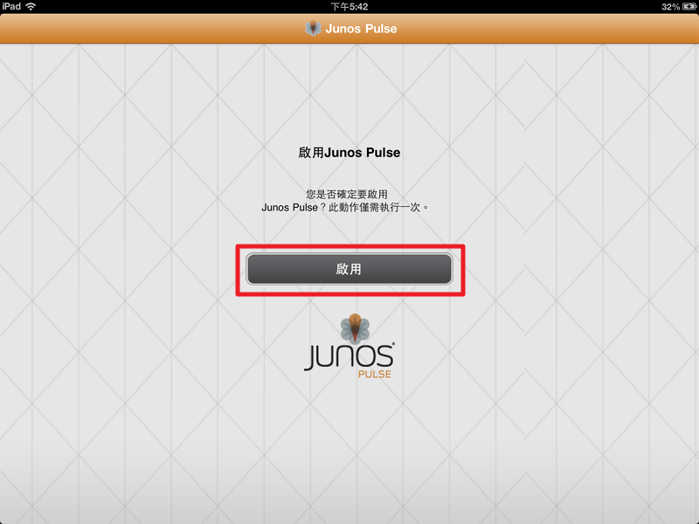

Step 2:確認設定資料
- 輸入設定資料，確認後點選「儲存」按扭
  - 名稱：可自行命名，如 twaren sslvpn
  - URL：請輸入清大的連線網址 https://sslvpn9.twaren.net/nthu
  - 使用者名稱：請輸入您的無線網路帳號username@wlan.nthu.edu.tw
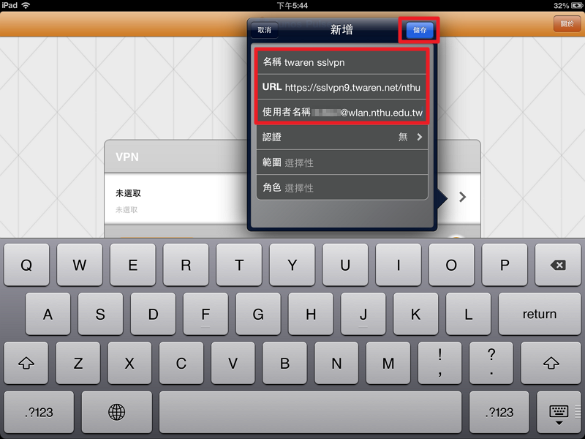
- 輸入密碼後，點選「Sign In」
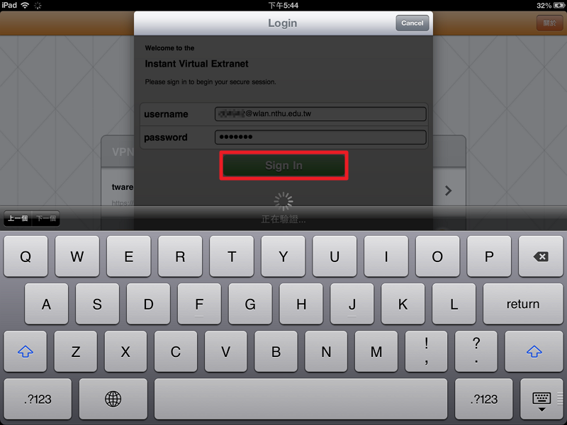
- 連線成功後，點選右方「狀態」可以看到所取得的本校「位址」，如：140.114.273.xxx，欲中斷連線，點選左方「中斷連線」即可
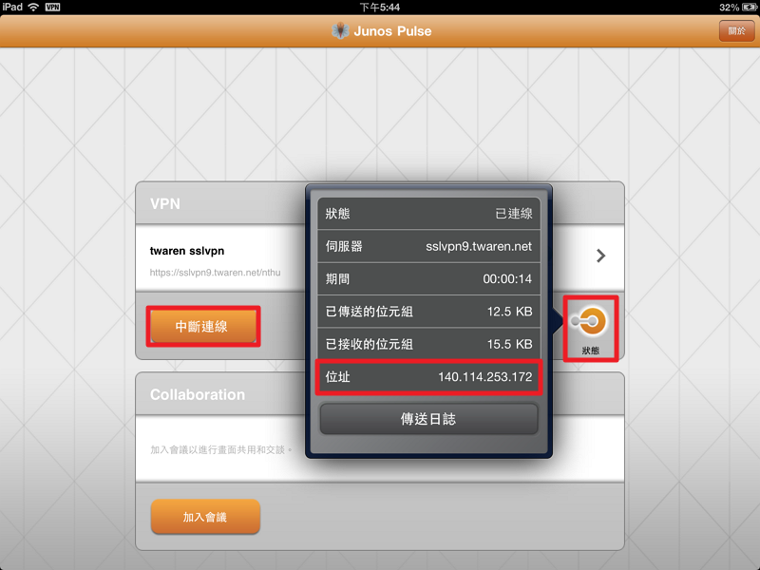

Step 2:再次連線
- 執行「Junos Pulse」程式
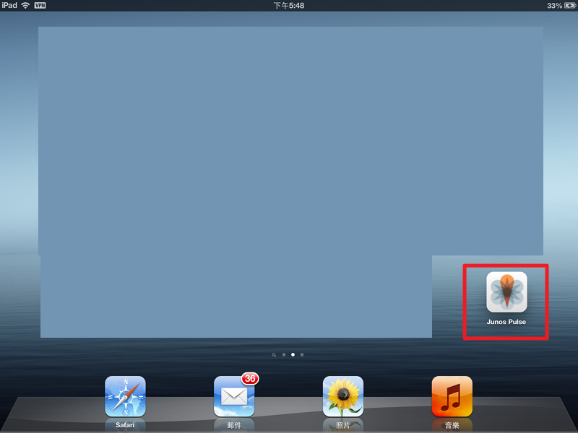
- 點選「連線」
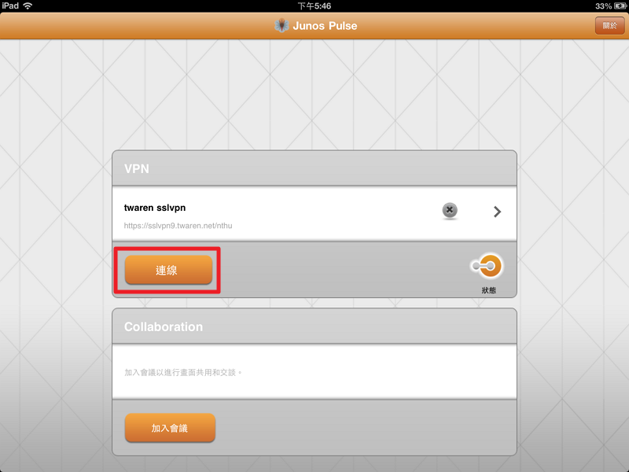
- 輸入密碼後，點選「Sign In」

